Мотивация деятельности учащихся на уроках физики

и создание условий для их развития.

Содержание:

1. Введение.
2. Формирование мотивов учения.
3. **Использование интерактивных компьютерных моделей как средство. повышения мотивации школьников при изучении физики.**
4. Формирования мотивации школьников во внеурочной деятельности. Источники мотивации применяемые мной на уроках физики.
5. Заключение.

**Введение.**

Не секрет, что сегодня общеобразовательная школа все чаще сталкивается с проблемой снижения учебной мотивацией и отсутствием познавательной активности учащихся. Проблема повышения мотивации обучения требует от учителя нового подхода к ее решению, в частности, разработки более совершенных организационных форм и методических приемов обучения. Надо помнить, что в процессе обучения важны не только знания, но и впечатления, с которыми ребенок уходит с урока.

В современной педагогической литературе общепризнанной является идея взаимосвязи усвоения материала и отношения к нему учащихся, то есть интеллектуальные процессы напрямую зависят от мотивов деятельности. Конкретные мотивы, побуждающие ребенка учиться, определяют то, чем становятся для него полученные знания и как они усваиваются.

Каждый учитель хочет, чтобы его ученики хорошо учились, с интересом и желанием занимались в школе. В этом заинтересованы и родители учащихся. Но подчас и учителям, и родителям приходится с сожалением констатировать: «не хочет учиться», «мог бы прекрасно заниматься, а желания нет». В этих случаях мы встречаемся с тем, что у ученика не сформировались потребности в знаниях, нет интереса к учению.

Учитель знает, что школьника нельзя успешно учить, если он относится к учению и знаниям равнодушно, без интереса. Поэтому интересы учащихся надо формировать и развивать. Познавательный интерес – это интерес к учебной деятельности, к приобретению знаний, к науке. Возникновение познавательного интереса зависит в первую очередь от уровня развития ребенка, его опыта, знаний, той почвы, которая питает интерес, а с другой стороны, от способа подачи материала. Интерес школьников к учению является определяющим фактором в процессе овладения ими знаниями. Великие педагоги – классики всех времен подчеркивали первостепенное значение в обучении интереса, любви к знаниям. Интересное обучение не исключает умение работать с усилием, а, наоборот, способствует этому.

Мотивация учащихся во многом зависит от инициативной позиции преподавателя на каждом этапе обучения. Характеристикой этой позиции являются: высокий уровень педагогического мышления и его критичность, способность и стремление к проблемному обучению, к ведению диалога со школьником, стремление к обоснованию своих взглядов, способность к самооценке своей преподавательской деятельности.

Содержательной стороной активизации учебного процесса является подбор материала, составление заданий, конструирование образовательных и педагогических задач на основе проблемного обучения с учетом индивидуальных особенностей каждого ученика.

Активизация учебного процесса и мотивация школьников к учению начинается с диагностирования и целеполагания в педагогической деятельности. ***Это первый этап работы.*** При этом преподаватель помнит, прежде всего, о создании положительно-эмоционального отношения у школьника к предмету, к себе и к своей деятельности.

Далее, ***на втором этапе,*** преподаватель создает условия для систематической, поисковой учебно-познавательной деятельности учеников, обеспечивая условия для адекватной самооценки учащихся в ходе процесса учения на основе самоконтроля и самокоррекции.

***На третьем этапе*** преподаватель стремится создать условия для самостоятельной познавательности учащихся и для индивидуально-творческой деятельности с учетом сформированных интересов. При этом преподаватель проводит индивидуально -дифференцированную работу с учащимся с учетом его опыта отношений, способов мышления, ценностных ориентации.

**Формирование мотивов учения.**

Мотивы, побуждающие к приобретению знаний, могут быть различными. К ним относятся, прежде всего, широкие социальные мотивы: необходимо хорошо учиться, чтобы в будущем овладеть желаемой специальностью, чувство долга, ответственность перед коллективом и т.д. Однако, как показывают исследования, среди всех мотивов обучения самым действенным является интерес к предмету. Интерес к предмету осознается учащимися раньше, чем другие мотивы учащимися, им они чаще руководствуются в своей деятельности, он для них более значим, и поэтому является действенным, реальным мотивом учения. Из этого, конечно, не следует, что обучать школьников нужно лишь тому, что им интересно. Познание – труд, требующий большого напряжения. Поэтому необходимо воспитывать у учащихся силу воли, умение преодолевать трудности, прививать им ответственное отношение к своим обязанностям. Но одновременно нужно стремиться облегчить им процесс познания, делая его привлекательным.

Под познавательным интересом к предмету понимается избирательная направленность психических процессов человека не объекты и явления окружающего мира, при которой наблюдается стремление личности заниматься именно данной областью. Интерес – мощный побудитель активности личности, под его влиянием все психические процессы протекают особенно интенсивно и напряженно, а деятельность становиться увлекательной и продуктивной. В формировании познавательного интереса школьников можно выделить несколько этапов. Первоначально он появляется в виде любопытства – естественной реакции человека на все неожиданное, интригующее.[29]

Любопытство, вызванное неожиданным результатом опыта, интересным фактом, приковывает внимание учащегося к материалу данного урока, но не переносится на другие уроки. Это неустойчивый, ситуативный интерес.[8]

Более высокая стадия интереса является любознательность, когда учащийся проявляет желание глубже разобраться, понять изучаемое явление. В этом случае ученик обычно активен на уроках, задает учителю вопросы, участвует в обсуждении результатов демонстраций, приводит свои примеры, читает дополнительную литературу, конструирует приборы, самостоятельно проводит опыты и т.д.

Однако любознательность ученика обычно не распространяется на изучение всего предмета. Материал другой темы, раздела может оказаться для него скучным и интерес к предмету пропадает.

Поэтому задача состоит в том, чтобы поддерживать любознательность и стремиться сформировать у учащихся устойчивый интерес к предмету, при котором ученик понимает структуру, логику курса, используемые в нем методы поиска и доказательства новых знаний, в учебе его захватывает сам процесс постижения новых знаний, а самостоятельное решение проблем, нестандартных задач доставляет удовольствие.

Как все психические свойства личности, интерес зарождается и развивается в процессе деятельности. Поскольку познавательный интерес выражается в стремлении глубоко изучить данный предмет, вникнуть в сущность познаваемого, то развитие и становление интереса наблюдается в условиях развивающего обучения. Опыт самостоятельной деятельности способствует тому, чтобы любопытство и первоначальная любознательность переросли в устойчивую черту личности – познавательный интерес.

Очень большое влияние на формирование интересов школьников оказывают формы организации учебной деятельности. Четкая постановка познавательных задач урока, использование в учебном процессе разнообразных самостоятельных работ, творческих заданий и т.д. – все это является мощным средством развития познавательного интереса. Учащиеся при такой организации учебного процесса переживают целый ряд положительных эмоций, которые способствуют поддержанию и развитию их интереса к предмету.[8]

Одним из средств пробуждения и поддержания познавательного интереса является создание в ходе обучения проблемных ситуаций и развертывание на их основе активной поисковой деятельности учащихся. При создании проблемных ситуаций учитель противопоставляет новые факты и наблюдения сложившейся системе знаний и делает это в острой, противоречивой форме. Вскрывающиеся противоречия служат сильным побудительным мотивом учебной деятельности. Они порождают стремление познать суть, раскрыть противоречие. В этом случае активная поисковая деятельность учащихся поддерживается непосредственным, глубоким, внутренним интересом.[28]

Важным условием развития интереса предмету являются отношения между учащимися и учителем, которые складываются в процессе обучения. Воспитание познавательного интереса к предмету у школьников во многом зависят и от личности учителя.

Какими же качествами должен обладать учитель, чтобы его отношения с учащимися содействовали появлению и проявлению интереса к предмету? Как показывают исследования, ими, прежде всего, являются:

Эрудиция учителя, умение предъявлять к ученикам необходимые требования и последовательно усложнять познавательные задачи. Такие учителя обеспечивают в классе интеллектуальный настрой, приобщают учащихся к радости познания;

Увлеченность предметом и любовь к работе, умение побуждать учащихся к поиску различных решений познавательных задач;

Доброжелательное отношение к учащимся, создающее атмосферу полного доверия, участливости. Все это располагает к тому, что можно спокойно подумать, найти причину ошибки, порадоваться своему успеху и успеху товарища и т.д.;

Педагогический оптимизм – вера в ученика, в его познавательные силы, умение своевременно увидеть и поддержать слабые, едва заметные ростки познавательного интереса и тем самым побуждать желание узнавать, учиться.

Учитель может не обладать всеми указанными достоинствами (хотя должен к этому стремиться). Но если учитель в совершенстве владеет хотя бы одним из этих качеств, то он часто добивается значительных успехов в обучении и развитии учащихся.[9]

Сниженный уровень требований к познавательной деятельности учащихся, формальный подход учителя к своей работе, раздражительность учителя ведет к потере у учащихся интереса к предмету, к конфликту с учителем, разрушению взаимного понимания между учителем и учащимися.

Правильный стиль отношений с учащимися – основа успеха педагогической деятельности.

Итак, формирование познавательного интереса школьников к предмету – сложный процесс, предполагающий использование различных приемов в системе средств развивающего обучения и правильного стиля отношений между учителем и учащимися.

**Использование интерактивных компьютерных моделей как средство повышения мотивации школьников при изучении физики.**

В своем опыте я использую современные компьютерные технологии и интерактивные модели в совокупности с традиционными методами обучения для повышения мотивации обучения физике.

Преподавание физики в школе подразумевает постоянное сопровождение курса демонстрационным экспериментом. Однако в современной школе про­ведение экспериментальных работ по физике часто затруднено из-за недостатка учебного времени, отсутствия современного материально-технического ос­нащения. С появлением компьютерной техники  появилась возможность дополнить «экспериментальную» часть курса физики и значительно повысить эффективность уроков. Использование компьютеров на уроках физики превращает их в настоящий творческий процесс, позволяет осуществлять принципы развивающего обучения. Есть возможность отобрать необходимый материал, подать его ярко, наглядно и доступно.

При его использовании можно вычленить главное в явлении, отсечь второстепенные факторы, выявить закономерности, многократно провести испытание с изменяемыми параметрами, сохранить результаты и вернуться к своим исследованиям в удобное время. К тому же, в компьютерном варианте можно провести значительно большее количество экспериментов. Данный вид эксперимента реализуется с помощью компьютерной модели того или иного закона, явления, процесса и т.д. Работа c моделями открывает перед учащимися огромные познавательные возможности, делая их не только наблюдателями, но и активными участниками проводимых экспериментов.

В интерактивном обучении используются:

Компьютерные модели — это программы, которые позволяют на экране компьютера имитировать физические явления, эксперименты или идеализированные ситуации, встречающиеся в задачах.

 Виртуальные лаборатории— это более сложные компьютерные программы, которые предоставляют пользователю значительно более широкие возможности, чем компьютерные модели.

Работа учащихся с компьютерными моделями и лабораториями чрезвычайно полезна, так как они могут ставить многочисленные виртуальные опыты и даже проводить небольшие исследования. Интерактивность открывает перед учащимися огромные познавательные возможности, делая их не только наблюдателями, но и активными участниками проводимых экспериментов.

Поскольку интерактивное обучение – наиболее современное обучение, поэтому выдвигается гипотеза: через использование современных компьютерных технологий должна повыситься мотивация школьников к изучению физики. Ведь уровень сформированности мотивации является важным показателем эффективности учебно-воспитательного процесса. Использование современных технологий при изучении физики должно способствовать решению этой проблемы.

Современные информационные технологии в урочное и внеурочное время применяю с 2003 года, а с появлением в школе современного компьютерного оборудования, подключения к сети Интернет, еще более расширились возможности организации и проведения урока физики, соответствующего уровню XXI века. Всё чаще на своих уроках я стараюсь использовать интерактивный физический эксперимент, исследовательские и лабораторные формы учебной деятельности.

Средствами **повышения мотивации школьников при изучении физики**

считаю следующие формы работы:

урок, с созданием проблемной ситуации на различных его этапах;

использованием компьютерного тестирования;

внеурочная работа по выполнению проектов и исследовательских работ с использованием ресурсов Интернет и обучающих программ.

Использую следующие педагогические методы:

- теоретические: анализ педагогической, методической и специальной литературы по проблеме исследования;

- общенаучные: педагогическое наблюдение, беседы со школьниками, анализ результатов деятельности учащихся, изучение компьютерных программных продуктов, предназначенных для обучения физике в школе, изучение и анализ опыта использования средств информационных технологий в обучении школьников;   
- статистические: обработка результатов педагогического опыта.

Задача учителя заключается как раз в том, чтобы обеспечить возникновение, сохранение и преобладание   мотивов учебно-познавательной деятельности.

Начнем с такого стимула, как новизна учебного материала и характер познавательной деятельности.  Новое должно опираться на изученное старое. В начале урока с целью актуализации знаний школьников провожу физические диктанты, все чаще с использованием мультимедийных продуктов.

Основными методами организации работы с  обучающихся являются беседа, наблюдение, опыт, практические работы с преобладанием эвристического характера познавательной деятельности обучающихся. Данные методы обеспечивают развитие исследовательских навыков, умений, учат принимать самостоятельно новые решения.

Основной формой учебной деятельности является урок, на котором стараюсь создать для каждого ученика ситуацию успеха, применяя репродуктивное, тренировочное и итоговое закрепление, а также опрос по теории.

В своей работе опираюсь на следующие дидактические принципы:

–       индивидуализация и дифференциация обучения;

–       принцип творчества и успеха

–       принцип доверия и поддержки

–       принцип вовлечения детей в жизнь их социального окружения.

Технологическая составляющая (методы и приёмы обучения) должна, по моему мнению, соответствовать таким требованиям как:

–       диалогичность;

–       деятельностно-творческий характер;

–       направленность на поддержку индивидуального развития ребёнка;

–       предоставление ему необходимого пространства для принятия самостоятельных решений, творчества, выбора.

На уроках применяю следующие **методы стимулирования** школьников: создание ситуации успеха, стимулирование занимательным содержанием, учебная дискуссия, создание эмоциональных ситуаций. Методы развития  творческих способностей: творческое задание, постановка проблемы или создание проблемной ситуации, предоставление возможности на основе непосредственной учебной деятельности  развернуть другую, более интересную - творческую. Однажды разрешив обучающимся найти  «свой» способ решения, рассказать о нём и доказать его правильность, «включаю» механизм постоянного поиска. Теперь, решая любые задачи, обсуждая проблемы, обучающиеся будут искать другие способы решения, пытаться рассмотреть новые подходы и методы решения.

**Методы организации учебной** деятельности: решение задач,   лекция, самостоятельная работа, составление конспектов по темам, первоначальное закрепление, составление учебных проектов и мультимедийных презентаций.

**Методы контроля**: физические диктанты, воспроизведение конспекта по памяти, компьютерное тестирование, зачеты.

**Формирования мотивации школьников во внеурочной деятельности.**

**Источники мотивации применяемые мной на уроках физики.**  
  
***1. Интерес к информации: А знаете ли вы …***  
Пример тем   
  
7 класс.   
Глубину погружения человека.(Тема урока: давление жидкости и газа)   
Подшипники можно делать из дерева и даже из материи.   
Тема урока:( Сила трения)   
В атмосфере какой планеты будет подниматься воздушный шарик.( Тема урока: Воздухоплавание)   
Что является самым мощным механической энергии   
(Тема урока: Механическая мощность)   
  
8 класс.   
Сколько выделиться энергии при остывания Земного шара на один градус. ( Тема урока :Внутренняя энергия)   
Кипятим охлаждая ( Тема урока: Кипение)   
  
9 класс   
Приливы в море   
Сколько было Ньютону когда он открыл закон всемирного тяготения (Тема урока: Всемирное тяготение)   
Если бы Энрико Ферми удалось полностью объяснить результаты своих опытов по искусственной радиоактивности, вызванной нейтронами, то весь мир уже в 1934 г. узнал бы о возможности создания атомной бомбы.(Тема урока: Радиоактивность)   
  
  
***2. Интерес к способу действия***  
  
Понять как это делается и сделать это лучше .   
Я использую конкурсы поделок и приборов «Сделай сам» 

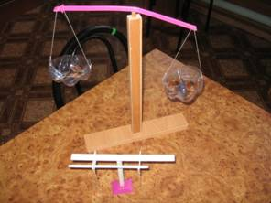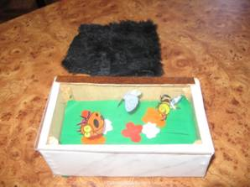   
 

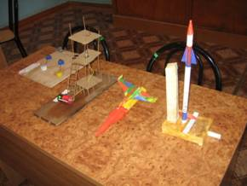

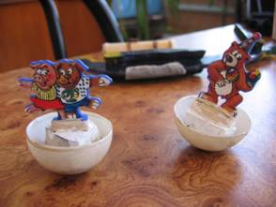

**Домашние эксперименты**  
  
Приведу примеры   
  
ЗЕРКАЛО, КОТОРОЕ НЕ ПУТАЕТ ПРАВО И ЛЕВО   
Поставьте 2 обычных зеркала под прямым углом друг к другу (зеркальными сторонами внутрь).   
Посмотрите в него .   
Закройте правый глаз, изображение в зеркале тоже закроет правый глаз.   
Почему?   
Постройте изображение.   
  
МИКРОСКОП ИЗ КАПЛИ ВОДЫ   
Из капли воды можно сделать маленький микроскоп.   
Для этого нужно взять плотную бумагу, проколоть в ней толстой иглой дырочку   
и на нее аккуратно посадить каплю воды.   
Микроскоп готов!   
Поднесите эту капельку к книге – буквы увеличились.   
Чем меньше капля, тем больше увеличение.   
В первом микроскопе, изобретенном Левенгуком, все было сделано именно так,   
только капелька была стеклянная.   
  
СМОТРИ, НЕ УРОНИ !   
  
Положи на указательный палец левой руки квадратик плотной бумаги или открытку.   
А сверху положи монету. Если ты резко щёлкнешь по краю квадратика, он вылетит прочь,   
а монетка останется у тебя на пальце.

Позволяет продемонстрировать учащимся современные способы измерения физических величин , а также современного школьника привлекают информационные технологии .

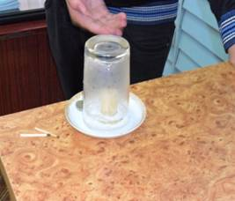**«Не замочив рук»**

Так как воздух в стакане нагрелся, то его давление увеличится  и часть воздуха выйдет. Оставшийся воздух через некоторое время охладится, давление уменьшится. Под действием атмосферного давления вода войдет в стакан, освобождая монету.

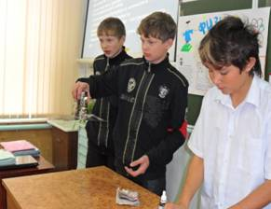

**«Волшебная вода»**

Вода удерживается атмосферным давлением, т. е. атмосферное давление больше давления, производимого

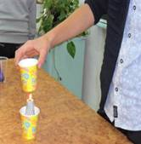

**«Вода кипит в бумажной кастрюле»**

Вся теплота, выделяющаяся при горении, идет на нагревание воды. Кроме того, температура бумажной кастрюли не достигает температуры воспламенения.

**Прилипчивый стакан**

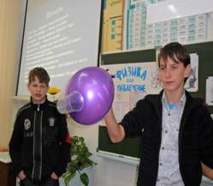Когда ты прикладываешь стаканчик к шарику и надуваешь его, вокруг края стаканчика стенка шарика становится плоской. При этом объём воздуха внутри стаканчика слегка увеличивается, однако количество молекул воздуха остаётся прежним, поэтому давление воздуха внутри стаканчика уменьшается. Следовательно, атмосферное давление внутри стаканчика становится слегка меньшим, чем снаружи. Благодаря этой разницы в давлении стаканчик и удерживается на месте.

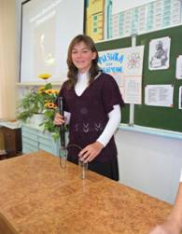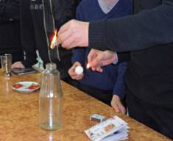

**Опыт с яйцом и бутылкой**

**Работа газа при расширении**

**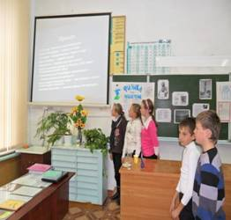  
3. Интерес к людям, организующим процесс и участвующие в нем.**  
  
Общение в ходе учебного процесса для многих школьников является стимулом к учебе.   
Урок КВН заметно повышает интерес к уроку. Я провожу такие уроки в 7-8 классах.   
За 10 дней я сообщаю тему, дату, список литературы. Формируем команды и группу учащихся которые готовят вопросы , участвует весь класс.   
Пример тем   
  
Ученые физики   
Детские игрушки и физика   
Как он работает   
Тайна магнита

**4. Потребность в самовыражении и самопрезентации.**В современном уроке учитель очень часто использует презентацию , но и ученик может проявить свои знания по физике и информатики подготовив свою презентацию для урока , а можно устроить конкурс презентаций среди учеников.   
Примеры тем.   
Планеты солнечной системы   
Радиация   
Влажность .

Учащимся которые плохо владеют компьютером делают газеты. 

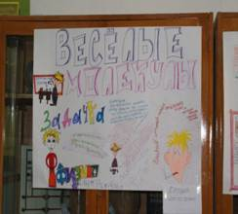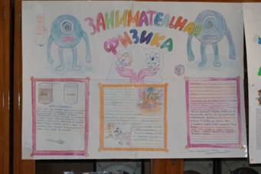

Люди разных возрастов любят разгадывать кроссворды , а физический кроссворд сделанный учащимися , позволяет повторять пройденный материал в интересной форме. 

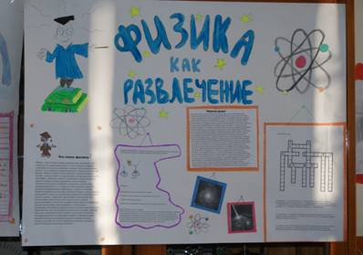

**5. Осознание значимости происходящего на уроке.**  
  
Ученик учится потому что ему это надо. Это осознанная мотивация присуща старшеклассникам , которые готовятся поступать в вузы.   
Для этих учащихся я провожу дополнительные занятия во внеурочное время    
Эти занятия включают в себя материал подготовка к ГИА.   
  
**6. Ценным методом стимулирования интереса к учению может быть метод познавательной деловой игры.**  
Он появился в педагогике сравнительно недавно (около 30 лет назад). Для современного образования деловые познавательные игры важны прежде всего тем, что могут активизировать учебный процесс, а также служат средством развития теоретического и практического мышления, актуализации знаний. Основными компонентами игры служат сценарий, игровая обстановка и регламент. Сценарий включает характеристику игровой обстановки, правила игры и описание производственной обстановки. Игру можно проводить перед изложением нового материала (лекции), после него или же организовывать на ее основе весь материал. Опыт показывает, что учебные игры по сравнению с традиционным обучением имеют много преимуществ, ибо игра занимательна и интересна для них.   
  
Я довольно часто включаю игровой момент в свои уроки (7-9 кл) и учащиеся их очень любят к ним специально готовятся , тем самым изучают дополнительный материал к домашнему заданию.   
Наиболее полюбившиеся игры у моих учеников:   
1. Мозговой штурм   
Время-5минут.   
Выходят 6 учеников , дается тема ,это может быть текущая   
или повторение , каждый ученик по этой теме формулирует определения, законы , формулы и т. д .и делает шаг вперед , кто дальше прошел , тот и победил .   
Это игру можно использовать как в начале урока , так и при закреплении пройденного материала , а также как один из видов смены деятельности.   
2. Снежки   
Берем мягкий мяч   
Я начинаю игру , бросаю мяч одному из учеников задавая при этом вопрос , он отвечает на него , кидает другому задавая свой вопрос и т.д. Эту игру можно использовать и как физкультминутку.   
 3. Физический футбол.  
Таким образом, активизировать познавательную деятельность учащихся на уроках физики можно различными способами, но надо помнить, что эта активизация не должна сводиться к простому увеличению числа выполняемых школьниками самостоятельных работ. Важна методика включения последних в учебный процесс – работы должны в максимальной степени развивать мыслительную деятельность.

**Заключение.**

Если учитель поставил перед собой цель формировать мотивацию школьников к учению, большую помощь в работе оказывает таблица, которая помогает решать проблему фор­мирования мотивации с учетом многообразия педагогических си­туаций. Ее можно дополнять, опираясь на свой личный педагогический опыт.

|  |  |  |  |
| --- | --- | --- | --- |
| Подходы к формированию мотивации | | | |
| Индивидуальные особенности учащихся | | На какой мотив должен опираться педагог | Что нужно делать для создания мотивационной сферы |
| качества | проявления |
| Способности  низкие  Общеучебные умения сформированы недоста­точно. Логическое мышление слабо Работоспособ­ность низкая Внимание неустойчивое Предпочтитель­ный вид деятель­ности — игра | Безразличное  отношение к учебе Неустойчивый интерес к занятиям | *На интерес к игре*  (он приводит к зарождению познавательной самостоятельно­сти) | Предлагать учебные задания в игровой форме, включать ученика в позна­вательные, игры и соревнования. Создать условия для появления внутренних по­требностей к  учению. Раскрыть цен­ность знаний и са­мостоятельности |
| Интеллектуальные способности средние Навыки работы с учебником сформированы. Мыслительные способности нуждаются  в развитии | Устойчивый интерес к отдельным предметам Ответственное отношение к учебе | *На познавательный* (дать почувство­вать радость от возможности самостоятельно познать новое) | Вооружить ориентировоч­ной основой разных умствен­ных действий (алгоритмами) |
| Логическое мышление развито.  Общеучебные и интеллектуальные умения налицо | Ответственное отношение к учебе  Осознанные  Действия.  Есть умения  решать обычные учебные задачи | *На творческий*  (дать ощутить радость от уме­ния применять  свои знания в  новых ситуациях, от самостоятельного решения  творческих  задач) | Обеспечить условия для  творческой самореализации индивида. Создавать новые и совершенство­вать имеющиеся приемы умственной и практической деятельности  Предлагать систему творческих задании. Вырабатывать навыки самообразования и самооценки действий |